[广西医科大学赵永祥团队论文图像问题引连锁反应，宜兴市人民医院曹志宏、南京医科大学附属肿瘤医院朱海涛等人抄袭行为被披露](https://mp.weixin.qq.com/s?__biz=MzkzMDkwMTQzNw==&mid=2247484105&idx=1&sn=b09510cd1917b44c19818c7242b5191e)

[白大褂宣言](javascript:void(0);)2025-04-08 12:29:00山东



点击蓝字 关注我们



2017年5月2日，广西医科大学赵永祥/卢小玲/张志勇团队在 Theranostics 发表题为 **“Mouse IP-10 Gene Delivered by Folate-modified Chitosan Nanoparticles and Dendritic/tumor Cells Fusion Vaccine Effectively Inhibit the Growth of Hepatocellular Carcinoma in Mice”**的文章。（简称论文一）

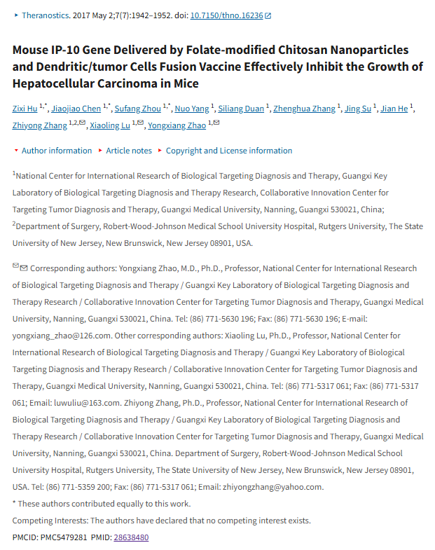

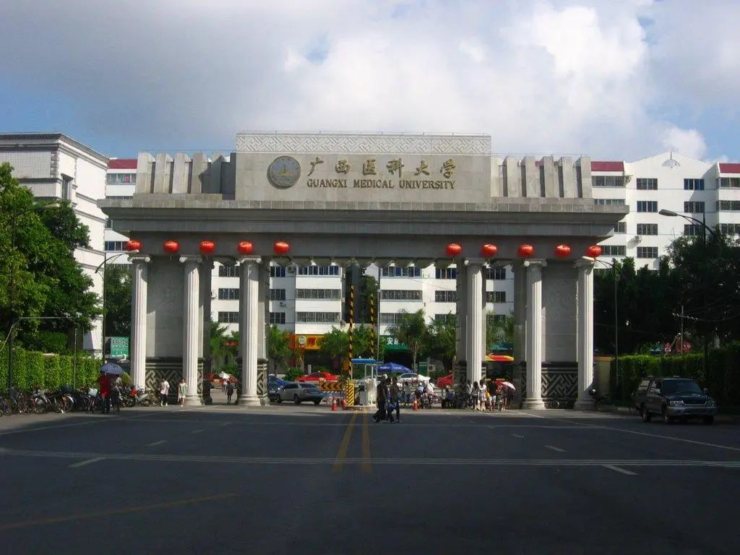

2020年8月21日，宜兴市人民医院曹志宏/吴小红团队在 Gastroenterology Research and Practice 发表题为 **“MAC30 Knockdown Inhibits Proliferation and Enhance Apoptosis of Gastric Cancer by Suppressing Wnt/β-Cateninsignaling Pathway”**的文章。（简称论文二）

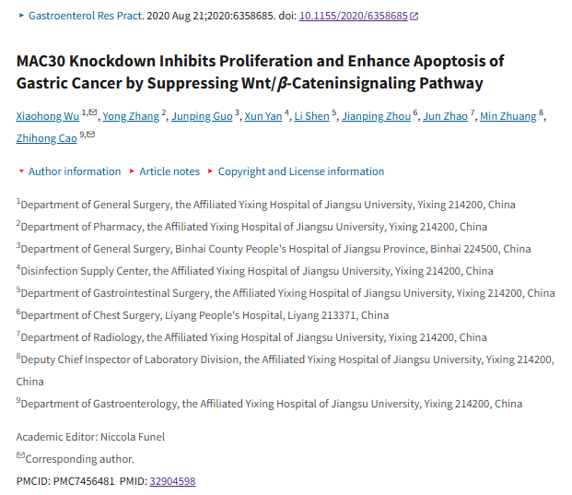

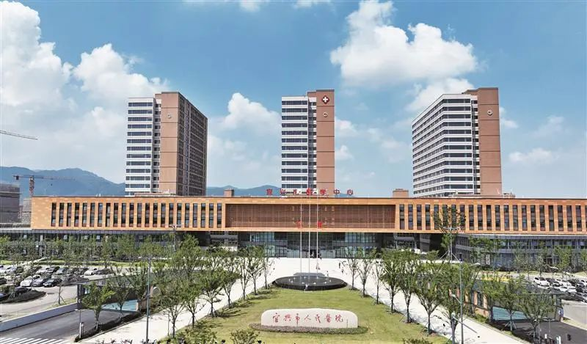

2018年8月1日，南京医科大学附属肿瘤医院朱海涛团队在 International Journal of Medical Sciences 发表题为 **“In vitro and in vivo effects of miRNA-19b/20a/92a on gastric cancer stem cells and the related mechanism”**的文章。（简称论文三）

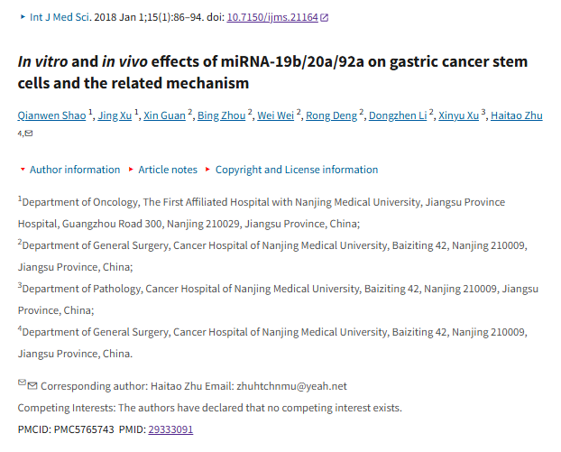

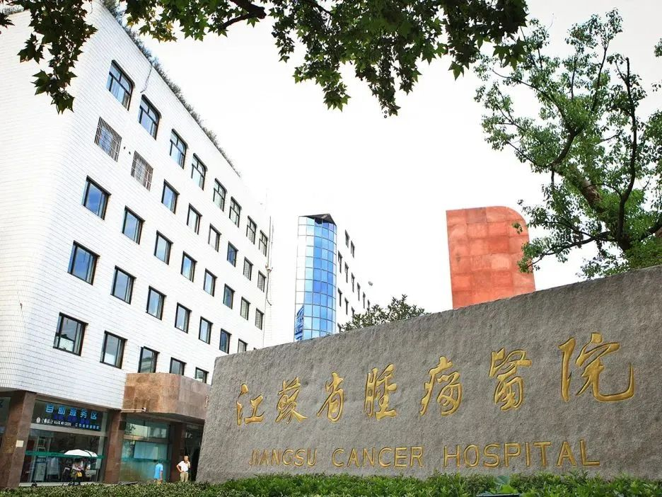

**经核查比对，以下文章部分实验图像存在以下异常现象：**

* **论文一中的图S1存在一处重叠面板。**

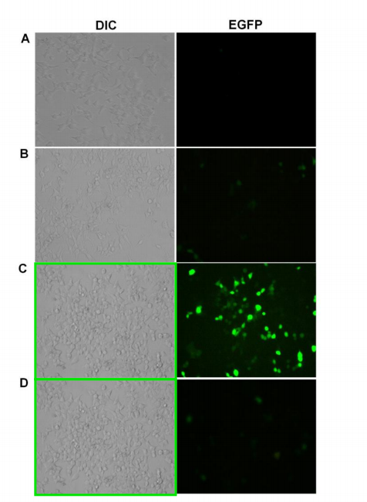

* **论文二中的图5与论文一中的图8存在重叠。论文一早于论文二发表。**

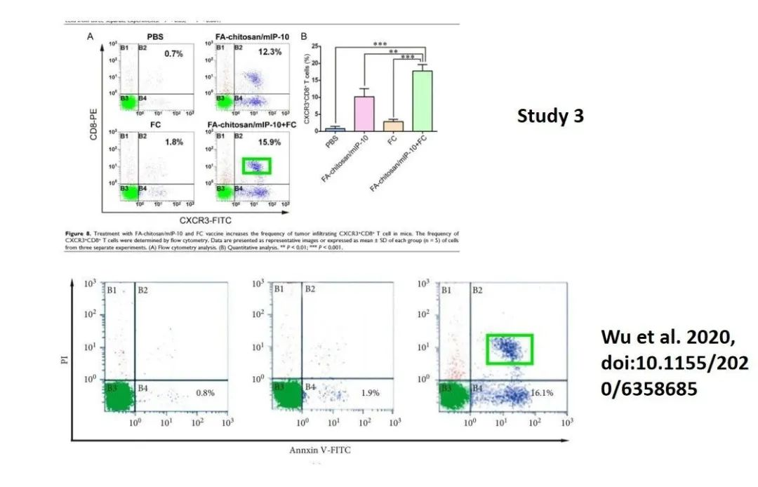

* **论文三中的多张图像与论文一出现大量重复。论文三疑似大篇幅抄袭论文一的图像，并且进行灰度处理。**

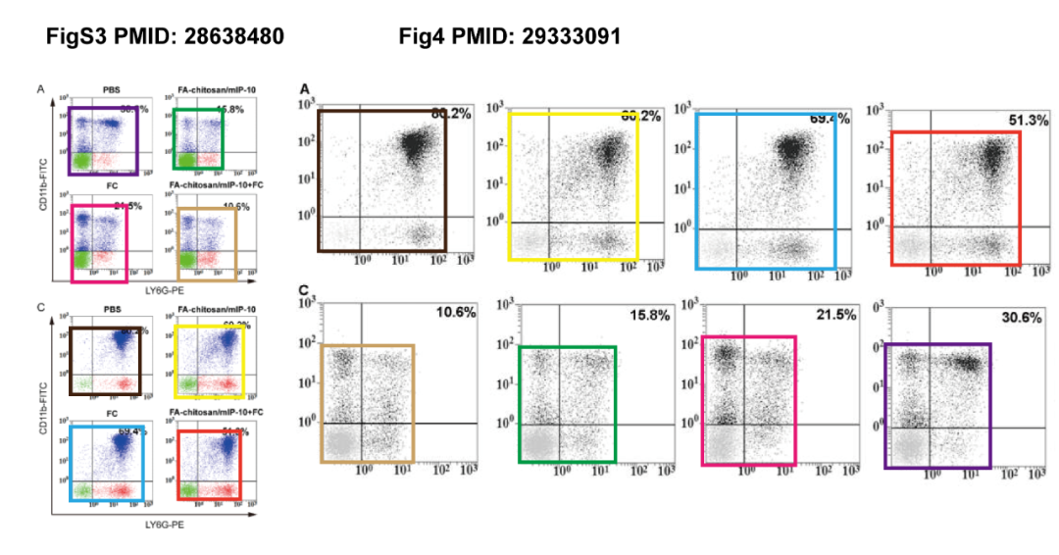

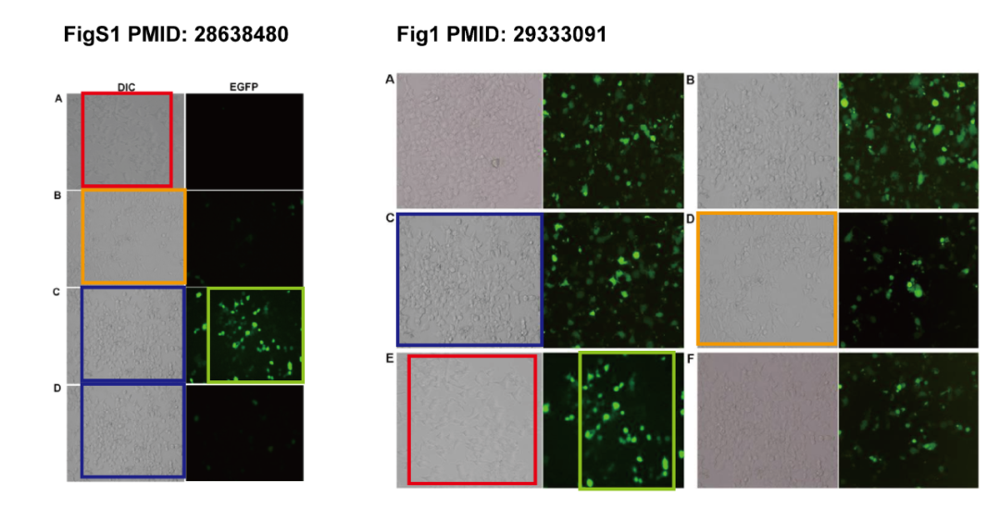

**参考信息：**

https://pmc.ncbi.nlm.nih.gov/articles/PMC7456481/

https://pmc.ncbi.nlm.nih.gov/articles/PMC5765743/

https://pmc.ncbi.nlm.nih.gov/articles/PMC5765743/